

**Ausflugsbericht**

Rund um den Ärmelkanal für Entdecker  
AMR 071A+B:

13.05. – 23.05.2022

**Begleitung außer Phoenix**

Peter Holzer (Pfarrer)

Isa Weber (Lektorin)

Frank Schaub (Fotokurs)

Lucie Peter (Boutique)

Fr. 13.05. [Bremerhaven](https://www.phoenixreisen.com/-lesund-in-norwegen-auf-einer-kreuzfahrt-entdecken.html) / [Deutschland](https://www.phoenixreisen.com/norwegen-kreuzfahrt-nordkap-fjorde-und-wilder-naturgenuss.html) 08:00 – 18:00 Uhr

Frau Maria Theresia Münch (BN344907, #652) sowie Herr Günter Preissig und Frau Regine Heuser (BN358031, #815) müssen leider wieder abreisen, da sie keinen Reisepass besitzen.





So. 15.05. [Portsmouth](https://www.phoenixreisen.com/-lesund-in-norwegen-auf-einer-kreuzfahrt-entdecken.html) / [England](https://www.phoenixreisen.com/norwegen-kreuzfahrt-nordkap-fjorde-und-wilder-naturgenuss.html) / GB 08:00 – 23:00 Uhr

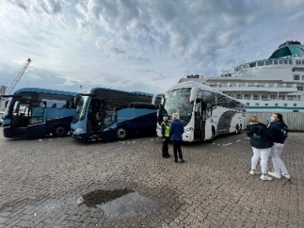 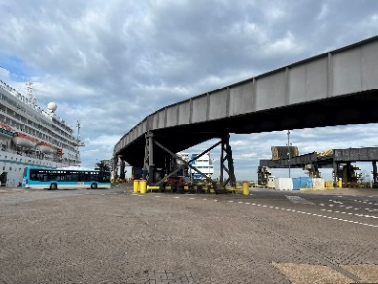  
Berth 2, Ayrton Berth

Den Gästen wurde ein kostenfreier Shuttle vom Hafen zum Stadtzentrum sowie Gunwharf Quays & Spinnaker Tower angeboten.

**Chichester, ca. 3,5 Std.**Fahrt in östlicher Richtung entlang der Küste nach Chichester, der Hauptstadt der Grafschaft West-Sussex. Die Stadt ist römischen Ursprungs und eine der ältesten Siedlungen Großbritanniens. Chichester besitzt eine schöne romanische Kathedrale mit sehenswertem Chagall-Fenster und vielen weiteren Kunstwerken (Erklärungen erfolgen bei Außenbesichtigung). 1080 wurde die Originalkirche eingeweiht, später niedergebrannt und im 13. Jh. wieder aufgebaut. Nach der Möglichkeit zur Innenbesichtigung genießen Sie etwa 2,5 Std. Zeit zur freien Verfügung mit Gelegenheit für einen Spaziergang durch die Fußgängerzone oder entlang der alten Stadtmauer. Nutzen Sie die Gelegenheit, sich das im Jahr 1501 aufgestellte Kreuz am Marktplatz anzuschauen. Über die Autobahn gelangen Sie zurück nach Portsmouth.  
Bitte beachten: Begrenzte Teilnehmerzahl.  
Vorbehaltlich Änderungen Programm/Preis (Stand: April 2022) 63 €  
Am Ende des Ausfluges von Bus Nr. 7, ist der Bus beim wenden in den Docks mit dem Dach einer Bushaltestelle zusammengestoßen. Daraufhin ist das Fenster zerbrochen und die Splitter sind auf 4 Gäste an den Plätzen heruntergefallen. Die Gäste wurden daraufhin umgesetzt und am Schiff direkt ins Hopsital geschickt zur Augenspülung. Laut Bordarzt waren jedoch keine Glassplitter in den Augen.

Allen Gästen dieses Busses wurde ein Brief zusammen mit je einer Flasche PHX Sekt auf die Kabine gesendet

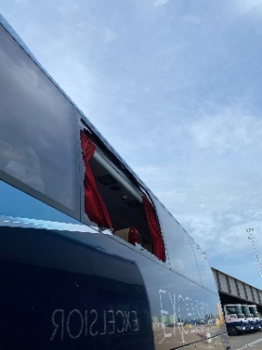  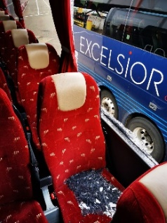

**Bucklers Hard, ca. 4 Std.**Nach Verlassen der Schnellstraße fahren Sie durch den einzigartigen New-Forest-Nationalpark, einem bedeutenden Naturpark im Süden Englands, mit malerischen Landschaften, weidenden Ponys und historischen Dörfern mit hübschen Häuschen. Nach gut  1 Std. Fahrtzeit erreichen Sie Bucklers Hard, am Beaulieu-Fluss gelegen. Der Ort hatte große Bedeutung für den Schiffsbau und war "Geburtsort" zahlreicher Kriegsschiffe für die Royal Navy. Das kleine Dorf blieb von Veränderungen weitestgehend unberührt. Während Ihres etwa 1,5-stündigen Aufenthalts haben Sie Zeit zur freien Verfügung für individuelle Erkundungen. So bietet sich ein Besuch der kleinen Dorfkirche mit Platz für etwa 50 Personen oder des nahegelegenen Schiffsmuseums an. Alternativ genießen Sie einen Kaffee im schönen Hotel The Master Builders, das direkt am Fluss gelegen ist und reizvolle Ausblicke bietet. Anschließend Rückfahrt zum Schiff.  
Vorbehaltlich Änderungen Programm/Preis (Stand: April 2022) 63 €  
Alles nach Plan.

**London Panoramafahrt, ca. 8,5 Std. mit Lunchbox**Sie fahren mit dem Bus etwa 2 Std. nach London. Dort angekommen führt Ihre Panoramafahrt vorbei an den wichtigsten Sehenswürdigkeiten der Stadt. Sie sehen u.a. Houses of Parliament, Westminster Abbey, Trafalgar Square, Big Ben, The Mall, Millennium Eye sowie den Buckingham Palace. Je nach Verkehrslage haben Sie gut 2 Std. Freizeit für eigene Erkundungen oder Einkäufe. Danach Rückfahrt nach Portsmouth zum Schiff.  
Bitte beachten: Fotostopps während Ihrer Panoramafahrt sind verkehrsabhängig und erfahrungsgemäß selten möglich. Die Busfahrer sind jedoch bemüht, die Sehenswürdigkeiten langsam zu passieren. Begrenzte Teilnehmerzahl.  
Vorbehaltlich Änderung Programm/Preis (Stand: April 2022) 93 €  
Alles nach Plan.

**Stonehenge und Salisbury, ca. 7,5 Std. mit Lunchbox**Gute 1,5 Std. Busfahrt nach Stonehenge. Es ist das bedeutendste Monument prähistorischer Besiedlung in Großbritannien und stammt vermutlich aus der Zeit um 3000 v. Chr. Sie gelangen zum Besucherzentrum, das im Dezember 2013 eröffnet wurde. Es informiert umfassend über die Geschichte und Forschung zu Stonehenge und befindet sich etwa 2 km von den Steinkreisen entfernt (Shuttleservice, Wartezeiten möglich). Nach ca. 2 Std. Aufenthalt fahren Sie weiter nach Salisbury, einer Stadt mit mittelalterlichem Kern. Etwa 2 Std. Freizeit für eigene Erkundungen und Einkäufe. Eine gute Gelegenheit, die alles überragende Kathedrale individuell zu besichtigen (Eintrittsgebühr nicht inklusive). Anschließend Rückfahrt nach Portsmouth zum Schiff.  
Bitte beachten: Begrenzte Teilnehmerzahl.  
Vorbehaltlich Änderungen Programm/Preis (Stand: April 2022) 103 €  
Alles nach Plan.

**Windsor Castle, ca. 8,5 Std. mit Lunchbox**Etwa 2-stündige Fahrt von Portsmouth zum beeindruckenden Windsor Castle. Das geschichtsträchtige Schloss umfasst mehr als 900 Jahre königliche Geschichte, war das Zuhause von Königin Victoria und Prinz Albert und gilt als Lieblingswohnsitz von Queen Elizabeth II. Während eines ca. 2-stündigen individuellen Rundgangs erfahren Sie mehr über die Geschichte von Windsor sowie seine heutige Bedeutung. Sie sehen u.a. die prächtigen State Apartments, die für offizielle Anlässe genutzt werden und reich mit berühmten Kunstwerken ausgestattet sind, sowie das berühmte Miniaturhaus ("Puppenhaus") von 1924 im Maßstab 1:12, das George V. seiner Frau Queen Mary schenkte. Auch besichtigen Sie die wunderschöne St. George's Chapel, eines der schönsten Beispiele gotischer Architektur in England und Heimat des höchsten Ritterordens, dem Hosenbandorden. Nach dem Rundgang haben Sie Zeit für individuelle Unternehmungen. Aufenthalt gesamt ca. 4 Std. Anschließend fahren Sie wieder zurück zum Schiff.  
Bitte beachten: Für Gäste mit eingeschränkter Beweglichkeit nicht geeignet. Begrenzte Teilnehmerzahl.  
Vorbehaltlich Änderungen Programm/Preis. (Stand: April 2022) 123 €  
Die Bremse des Busses waren defeckt und deswegen wurde ein neuer Bus geordert. Der Bus wurde vor Ort repeariert und konnte mit Verzögerung zurück zum Schiff fahren.

**London Panorama-Tour mit Tower of London, ca. 9 Std. mit Lunchbox**Gut 2-stündige Busfahrt nach London. Während der ausgiebigen Panoramafahrt sehen Sie einige der wichtigsten Sehenswürdigkeiten dieser pulsierenden Weltstadt: Big Ben, Westminster Abbey, Trafalgar Square, Houses of Parliament sowie St. Paul's Cathedral. Lunchbox-Verzehr unterwegs. Anschließend besuchen Sie den Tower of London, weltweit eines der bekanntesten und besterhaltenen, historischen Gebäude. Der Grundstein wurde vor über 900 Jahren gelegt und der Tower war Burg, Festung, Gefängnis sowie Palast und blickt auf eine wechselvolle Geschichte. Der Tower gehört der britischen Krone und beherbergt heute zahlreiche Ausstellungs- und Museumsräume, u.a. mit einem Teil der britischen Kronjuwelen. 1988 wurde der Tower zum UNESCO-Weltkulturerbe erklärt. Aufenthalt ca. 2 Std., anschließend Rückfahrt zum Schiff.  
Bitte beachten: Für Gäste mit eingeschränkter Beweglichkeit nicht geeignet. Begrenzte Teilnehmerzahl. Vorbehaltlich Änderungen Programm/Preis (Stand: April 2022) 133 €  
Alles nach Plan.



Mo. 16.05. [Portland](https://www.phoenixreisen.com/-lesund-in-norwegen-auf-einer-kreuzfahrt-entdecken.html) / [England](https://www.phoenixreisen.com/norwegen-kreuzfahrt-nordkap-fjorde-und-wilder-naturgenuss.html) / GB 07:00 – 18:00 Uhr

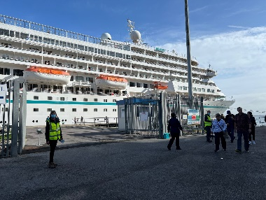 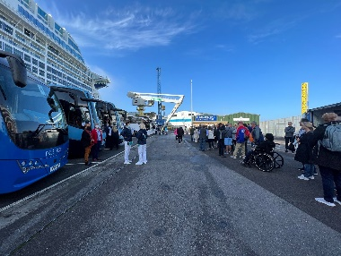 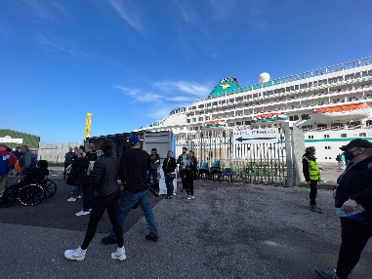Deep Water Berth

Da die Ausflugsbusse bei der Ankunft einer 1 stündigen Sicherheitskontrolle unterzogen wurden, verzögerten sich die vomittags Ausflüge um 30min.  
Den Gästen wurde ein kostenfreier Shuttle vom Hafen zum Portland Castle und nach Weymouth angeboten (geteilt mit anderen Kreuzfahrtgästen).

**Dorset Panoramafahrt, ca. 4 Std.**Diese Tour ist ein idealer Einstieg, um die Südküste Englands kennenzulernen und führt tief in die hügelige Landschaft von Dorset und entlang der einzigartigen Jura-Küste. In dieser Gegend befindet sich der außergewöhnliche "Cerne Abbas Giant", auch "unhöflicher Mann" genannt, ein in die Kalkschicht des Bodens gegrabenes, etwa 55 m großes Scharrbild eines Mannes (je nach Wetterlage und Jahreszeit nicht sichtbar). Nach kurzer Fotopause fahren Sie weiter in den hübschen Küstenort West Bay, Teil des Weltkulturerbes "Jurassic Coast", das sich über 154 km Länge erstreckt und den größten Teil der Küste von Dorset umfasst. West Bay ist berühmt für seine hoch aufragenden Klippen und ist ein beliebter Drehort für Filmaufnahmen. Die Rückfahrt zum Schiff  führt entlang der Küstenformation Chesil Beach, die sich im Mittelpunkt der Jura-Küste befindet und zum UNESCO-Naturerbe gehört.  
Vorbehaltlich Änderungen Programm/Preis (Stand: März 2022) 69 €  
Frau Seyda (Kabine 559) hat sich am eigenen Regenschirm am Finger verletzt.

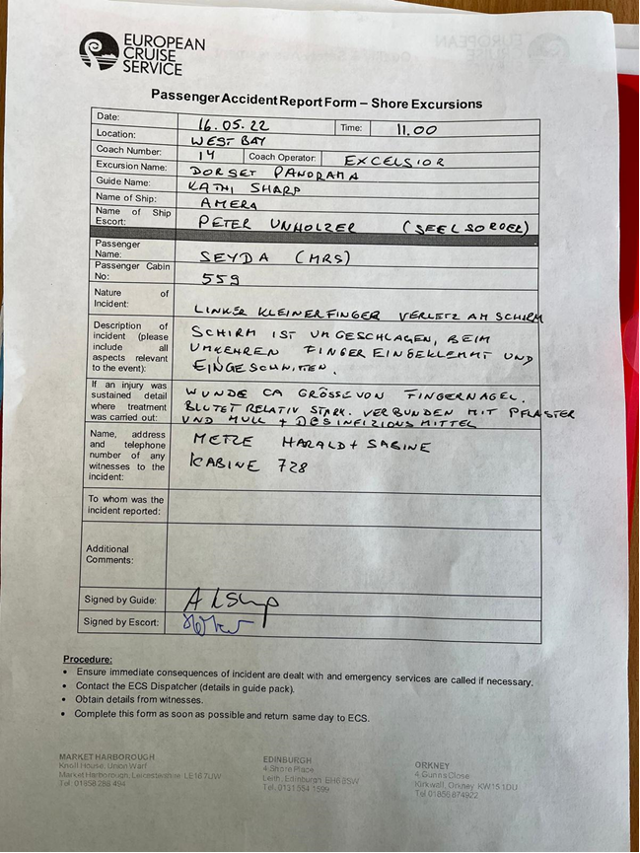  
Bericht von Guide, Bus 4 (14), Verletzung am Finger:

**Jurassic Coast Wanderung, ca. 4,5 Std.**Portland liegt im Zentrum der Jura-Küste, die im Jahr 2001 zum ersten UNESCO-Weltnaturerbe Englands erklärt wurde. Während dieser Tour erfahren Sie mehr über diesen beeindruckenden Küstenabschnitt, seine Geologie und bedeutenden Fossilien. Sie fahren zum Lulworth Cove Besucherzentrum und erhalten Einblicke in die geologische Geschichte dieser Region. Entdecken Sie bei einer knapp 2-stündigen Wanderung die markante Landschaft mit dem halbkreisförmigen Strand. Danach fahren Sie zurück nach Portland zum Schiff.  
Bitte beachten: Für Gäste mit eingeschränkter Beweglichkeit nicht geeignet. Begrenzte Teilnehmerzahl. Teilweise unwegsames Gelände. Wetterfeste Kleidung und rutschfestes Schuhwerk für die Wanderung erforderlich.  
Vorbehaltlich Änderungen Programm/Preis (Stand: März 2022) 79 €  
Alles nach Plan.

**Landschaftsfahrt mit Forde Abbey, ca. 5 Std.**Etwa 1,5-stündige Fahrt durch die Grafschaft von Dorset nach Forde Abbey - vor allem bekannt als Drehort zahlreicher Rosamunde-Pilcher-Verfilmungen. Das Zisterzienserkloster wurde im 12.Jh. gegründet und im 16.Jh. durch den Erlass von Heinrich VIII. wieder aufgelöst. Das Gebäude stand etwa 100 Jahre leer, bis es im 17. Jh. zu einem Wohnanwesen in Anlehnung an einen italienischen Palazzo umgebaut wurde. Auch wenn das äußere Erscheinungsbild sich wenig veränderte, so wurden die Innenräume aufwändig mit Vertäfelungen und dekorativen Stuckarbeiten umgestaltet. Während der Besichtigung sehen Sie u.a. die Große Halle mit einer Kassettendecke aus Eichenholz, einen Salon mit eleganter Möblierung und Mortlake-Wandteppichen sowie eine aufwändig gearbeitete, imposante Treppe. Sehenswert sind vor allem auch die stilvoll angelegten Gärten, die das herrschaftliche Anwesen umgeben und viele Besucher anlocken. Genießen Sie während Ihres knapp 2 Stündigen Aufenthaltes die Schönheit und Atmosphäre vergangener Zeiten. Anschließend Rückfahrt zum Schiff.  
Bitte beachten: Begrenzte Teilnehmerzahl.  
Vorbehaltlich Änderungen Programm/Preis (Stand: März 2022) 93 €  
Alles nach Plan.

**Besuch bei den Höckerschwänen und Tropischer Garten, ca. 4,5 Std.**Weniger als eine Fahrtstunde von Portland entfernt liegt Abbotsbury. Dieser idyllische Ort bietet zwei Besucherattraktionen. Zunächst sehen Sie die weltgrößte Zucht von Höckerschwänen, die vor über 600 Jahren von Benediktinermönchen gegründet wurde. Heute leben hier in wunderschöner Umgebung, liebevoll gepflegt, etwa 600 Schwäne, die ein beeindruckendes Bild abgeben. In der Nähe befindet sich der preisgekrönte tropische Garten von Abbotsbury, eine botanische Schatztruhe seltener und exotischer Pflanzen weltweiter Herkunft. Anschließend Rückfahrt zum Schiff.   
Bitte beachten: Sehr begrenzte Teilnehmerzahl.  
Vorbehaltlich Änderungen Programm/Preis (Stand: März 2022) 83 €  
Dieser Ausflug musste aufgrund zu geringer Teilnehmerzahl abgesagt werden.

**Stonehenge und Salisbury, ca. 8,5 Std. mit Lunchbox**Sie fahren von Portland nach Stonehenge, einem der bedeutendsten Monumente prähistorischer Besiedlung in Großbritannien. Stonehenge übertrifft andere Zeugnisse dieser Zeit in Europa. Dieses megalithische Denkmal ist mit großer Wahrscheinlichkeit religiösen Ursprungs und stammt vermutlich aus der Zeit von etwa 3.000 bis 1.400 v. Chr. 2014 wurde das Besucherzentrum von Stonehenge ausgebaut, wofür über 40 Millionen US-Dollar investiert wurden. Sie haben die Möglichkeit, die Ausstellungsräume zu besuchen, und werden anschließend mit einem Shuttle zum Denkmal gebracht. Sie erhalten einen elektronischen Museumsführer und können sich die Zeit frei einteilen. Nach der Besichtigung Weiterfahrt nach Salisbury mit mittelalterlichem Stadtbild und einer alles überragenden Kathedrale. Nach etwa 2 Std. Freizeit für eigene Erkundungen kehren Sie zum Schiff zurück. Lunchbox-Mittagessen unterwegs.  
Bitte beachten: Besichtigung der Kathedrale im Preis nicht inbegriffen.  
Vorbehaltlich Änderungen Programm/Preis (Stand: März 2022) 113 €  
Alles nach Plan.



Di. 17.05. [Falmouth](https://www.phoenixreisen.com/-lesund-in-norwegen-auf-einer-kreuzfahrt-entdecken.html) / [England](https://www.phoenixreisen.com/norwegen-kreuzfahrt-nordkap-fjorde-und-wilder-naturgenuss.html) / GB 08:00 – 18:00 Uhr

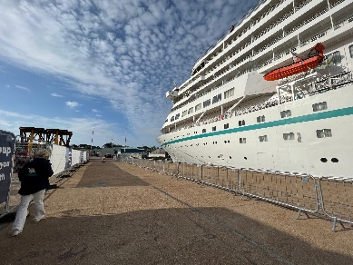 **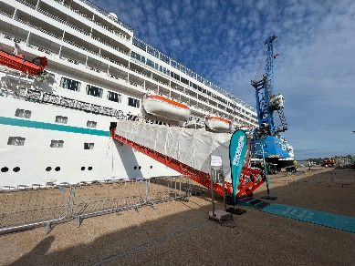 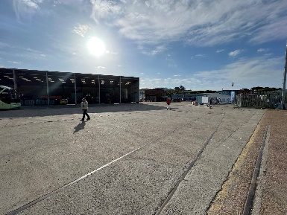  
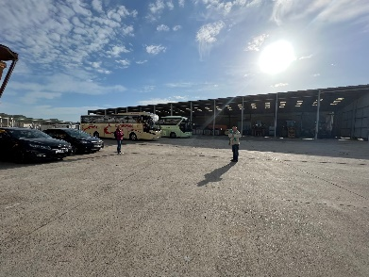 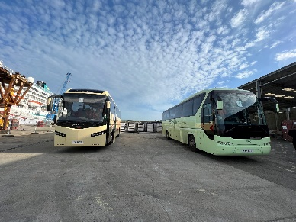**County Wharf, The Docks Falmouth

Den Gästen wurde ein kostenfreier Shuttle vom Hafen zum Even Square angeboten.

**Panoramafahrt Cornwall mit Land's End, ca. 4 Std.**Von Falmouth fahren Sie über eine landschaftlich reizvolle Strecke nach Marazion, um die Gezeiteninsel St. Michael's Mount zu fotografieren. Weiterfahrt über den malerischen Fischereihafen Penzance nach Land's End, dem westlichsten Punkt des englischen Festlandes. Es erwartet Sie ein Themenpark mit Hotel, Geschäften, Restaurants und Bars. Bei guter Sicht kann man von den hohen Klippen bis zu den Scilly-Inseln sehen. Nach etwa einer Stunde Aufenthalt Rückfahrt zum Schiff.  
Vorbehaltlich Änderung Programm/Preis (Stand: März 2022) 59 €  
Alles nach Plan.

**Malerisches St. Ives, ca. 4 Std.**Etwa eine Stunde Bustransfer zum beliebten Ferienort St. Ives, der als Künstlerkolonie weltbekannt ist und dessen beiden großen Strände Porthminster Beach und Porthmeor Beach aufgrund ihrer Lage und Beschaffenheit bereits mehrfach ausgezeichnet wurden. Das Leben in St. Ives spielt sich am malerischen Hafen ab, wo Fischerboote neben der Landungsbrücke ihren Fang an Land bringen. Ausgehend vom Hafen führen enge, verwinkelte und mit Blumen verzierte steile Gassen zu Geschäften aller Art. Die Stadt wird häufig als "Juwel der Seebäder Englands" bezeichnet. Nach einer etwa 2-stündigen Freizeit kehren Sie zum Schiff zurück.  
Bitte beachten: Für Gäste mit eingeschränkter Beweglichkeit nicht geeignet. Begrenzte Teilnehmerzahl.  
Vorbehaltlich Änderungen Programm/Preis (Stand: März 2022), 63 €  
Alles nach Plan.

**Prideaux Place und Padstow, ca. 5 Std.**Auf der fast 1,5-stündigen Fahrt zum Herrenhaus Prideaux Place passieren Sie Truro, die Kreisstadt von Cornwall, die im 12.Jh. gegründet wurde. Ihren Wachstum verdankte die Stadt dem Zinnbergbau, und so wurden die eleganten georgianischen Stadthäuser und Straßen von den ortsansässigen Minenbesitzern und Kaufleuten erbaut. Sie fahren landeinwärts durch grüne Hügellandschaft in Richtung Cornwall's Nordküste und erreichen Prideaux Place, malerisch auf einer Anhöhe gelegen mit schönem Ausblick auf die Umgebung. Die Ursprünge der Familie Prideaux reichen bis in das 11.Jh. zurück. Das Anwesen wurde im 16.Jh. im elisabethanischen Baustil (englische Renaissance) errichtet und weist Elemente der Strawberry Hill Gotik auf. Während des etwa 1,5-stündigen Aufenthaltes unternehmen Sie eine Führung und können die schöne Atmosphäre der eleganten Räumlichkeiten auf sich wirken lassen. Das Haus, in einem repräsentativen Park gelegen, war auch schon Drehort für die Verfilmung eines Rosamunde Pilcher-Romans. Anschließend kurze Weiterfahrt nach Padstow, eine kleine Hafenstadt mit Fischerhütten, in der die Zeit ein klein wenig langsamer zu vergehen scheint. Hier haben Sie etwa eine Stunde Zeit zur freien Verfügung für einen Spaziergang oder Souvenireinkauf. Danach geht es dann wieder etwa 1,5 Stunden zurück nach Falmouth zum Schiff.  
Bitte beachten: Für Gäste mit eingeschränkter Beweglichkeit nicht geeignet. Begrenzte Teilnehmerzahl.  
Vorbehaltlich Änderungen Programm/Preis (Stand: März 2022) 79 €  
Alles nach Plan.

**Die "Vergessenen Gärten" von Heligan, ca. 4,5 Std.**Cornwall ist für seine besonders schönen Gärten weltweit bekannt, und während dieses Ausfluges lernen Sie eine der faszinierendsten Anlagen kennen: "The Lost Gardens of Heligan". Das ursprünglich 400 ha große Anwesen bestand aus mehreren Höfen, Mauerwerk sowie Wäldern und war mit eigener Getreidemühle, Sägemühle, Brauerei, mit Obst- und Gemüsegärten autark und "Selbstversorger". Nach dem Ersten Weltkrieg wurde es still um das Anwesen, es zerfiel und verschwand über die Jahre hinweg unter satter Vegetation. 1990 wurde das Areal wiederentdeckt – und seit 1998 nach fast zehnjähriger Umgestaltung wieder für die Öffentlichkeit zugänglich gemacht. Lassen Sie sich von dieser Oase mit ummauerten Gärten, gepflegten Rasenflächen und einem großen Bestand an urwüchsigen Rhododendren in kräftigen Farben ganz im viktorianischen Stil verzaubern. Aber Sie finden hier auch ein Stück Regenwald: Klimatisch günstige Bedingungen lassen in einem Tal des Areals dicht blühende Vegetation gedeihen und hier finden Sie Palmen, Bambus und Bananen - Sie haben den Eindruck, sich auf einem anderen Kontinent zu befinden. In einem Besucherzentrum haben Sie zudem die Möglichkeit, die hier beheimatete Tierwelt kennenzulernen. Während Ihres 2,5-stündigen Aufenthaltes können Sie die "Vergessenen Gärten" geruhsam und im eigenen Tempo individuell erkunden.  
Bitte beachten: Begrenzte Teilnehmerzahl.  
Vorbehaltlich Änderungen Programm/Preis (Stand: März 2022) 89 €  
Alles nach Plan.



Mi. 18.05. [Saint-Malo](https://www.phoenixreisen.com/-lesund-in-norwegen-auf-einer-kreuzfahrt-entdecken.html) / [Frankreich](https://www.phoenixreisen.com/norwegen-kreuzfahrt-nordkap-fjorde-und-wilder-naturgenuss.html) 08:00 – 23:00 Uhr

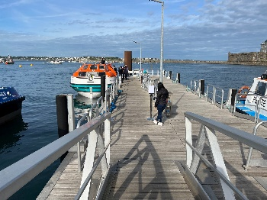 **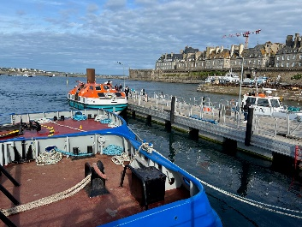 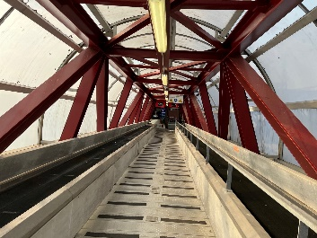 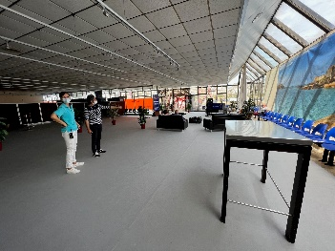  
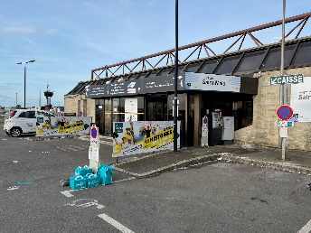 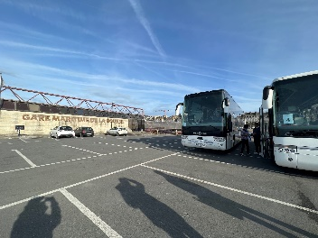 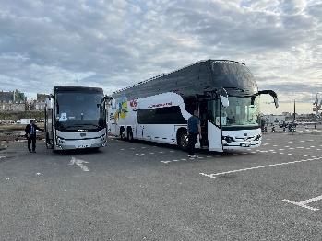**Tender Pier Saint-Malo  
  
Der lange Tenderweg verzögerte die Startzeiten der Ausflüge bis zu 15min.

**Transfer Mont Saint Michel, ca. 6 Std. mit Lunchbox**Für alle Gäste die Mont Saint Michel gerne individuell erkunden möchten. Dieser Transfer beinhaltet keine Führung oder Eintrittstickets. Etwa 1,5-stündiger Transfer entlang der Küstenstraße zum Mont Saint Michel. Ein Shuttle-Service bringt Sie über die Stegbrücke zum vielbesuchten Wallfahrtsort, der seit 1979 zum UNESCO-Weltkulturerbe zählt. Entdecken Sie in Ihrem eigenen Tempo eine der meistbesuchten Sehenswürdigkeiten Frankreichs. Erkunden Sie die mittelalterliche Stadt, die Abtei, die Kirche oder das Kloster (Eintrittsgelder auf eigene Kosten, mit Warteschlangen ist zu rechnen). Unternehmen Sie einen Spaziergang entlang der Stadtmauer, mit schönen Ausblicken auf die Bucht und die Abteigärten oder kaufen Sie Souvenirs und lokale Spezialitäten. Zum im Bus vereinbarten Zeitpunkt treffen Sie sich wieder auf dem Busparkplatz, für den gemeinsamen Rücktransfer zum Schiff.  
Vorbehaltlich Änderungen Programm/Preis (Stand: März 2022) 51 €  
Alles nach Plan.

**Dinan und Saint-Malo,  ca. 4,5 Std.**Sie fahren zunächst nach Dinan mit beeindruckender mittelalterlicher Stadtmauer. Während des einstündigen geführten Rundgangs spazieren Sie durch die Altstadt und sehen die typischen Fachwerkhäuser aus dem 14. bis 18. Jahrhundert, als die Tuch- und Leinenindustrie der Stadt ihren Wohlstand eingebracht hat. Sie gehen durch die Rue de l'Horloge, eine der malerischsten Straßen von Dinan mit dem im 15. Jh. erbauten Uhrturm. Anschließend haben Sie noch ein wenig Freizeit für individuelle Erkundungen. Während der etwa 90-minütigen Rückfahrt nach Saint Malo passieren Sie das beeindruckende Gezeitenkraftwerk an der Rance-Mündung, das 1967 in Betrieb genommen wurde. In Saint-Malo unternehmen Sie einen weiteren einstündigen Rundgang. Sie sehen die berühmte (begehbare) Stadtmauer und erfahren Wissenswertes über ihre Geschichte, genießen malerische Aussichten auf die bretonische Küste mit ihren Felseninseln und spazieren entlang typischer Granithäuser mit ihren hohen Dächern und monumentalen Schornsteinen. Zum Abschluss sehen Sie die romanische Kathedrale Saint Vincent mit schönen Glasfenstern. Rückkehr zum Schiff.  
Bitte beachten: Für Gäste mit eingeschränkter Beweglichkeit nicht geeignet.  
Vorbehaltlich Änderungen Programm/Preis (Stand: März 2022) 51 €  
Alles nach Plan.

**Historische Stadt Rennes, ca. 5 Std.**Auf direktem Weg fahren Sie etwa 1 Stunde nach Rennes, der berühmten Hauptstadt der Bretagne. Der Name leitet sich von einem keltischen Stamm namens "Riedones" ab. Der heutige Standort am Zusammenfluss von Ille und Vilaine war der politische und religiöse Sitz des Stammes, der 57 v.Chr. von Julius Cäsar erobert und damit romanisiert wurde. Die Hauptentwicklung der Stadt begann, als die Bretonen 851 n.Chr. ihre Unabhängigkeit erklärten. Während des Zweiten Weltkrieges schwer beschädigt, begann ihr beeindruckender Wiederaufbau in den fünfziger Jahren. Während Ihres rund 1,5-stündigen Rundgangs sehen Sie die Sehenswürdigkeiten des historischen Viertels: die St. Peters-Kathedrale (im Jahre 1844 nach 57 Jahren Bauzeit beendet), die Porte Mordelaise (einst Hauptzugang der Stadt), den Place des Lices (mit Resten der alten Stadtmauer und Befestigungen), die von restaurierten Renaissance-Häusern gesäumten Straßen Rue de la Psalette und Rue du Chapitre, den Place de la Mairie mit Rathaus sowie das Gerichts-/Parlamentsgebäude. Nach dem Rundgang haben Sie etwa 1,5 Stunden Zeit zur freien Verfügung für individuelle Unternehmungen und einen Bummel durch die Stadt.  
Bitte beachten: Für Gäste mit eingeschränkter Beweglichkeit nicht geeignet.  
Vorbehaltlich Änderungen Programm/Preis (Stand: März 2022) 63 €  
Alles nach Plan.

**Smaragdküste und Austernfarm, ca. 4,5 Std.**Sie fahren entlang der malerischen Smaragdküste. Dieser Küstenabschnitt bietet herrliche Ausblicke auf die Bucht von Saint Malo, an klaren Tagen bis zur Insel Jersey. Sie erreichen das reizvolle Hafenstädtchen Cancale, auch bekannt als Austernhauptstadt der Bretagne. Es heißt, der herausragende Geschmack der Austern käme von der Gezeitenströmung, die an diesem Küstenabschnitt besonders stark wirkt und die Austernbänke täglich "wäscht". So galten die Austern schon im 16.Jh. an der königlichen Tafel als Delikatesse. Sie besuchen eine Austern-Farm und haben Gelegenheit zur Verkostung bei einem Glas Weißwein. Danach haben Sie ein wenig Zeit zur freien Verfügung, um in der Boutique ein Souvenir bzw. regionale Produkte zu kaufen. Anschließend kurze Weiterfahrt nach Port de la Houle. In dem Yachthafen haben Sie Freizeit für einen Spaziergang durch die Straßen mit ihren Cafés und Geschäften. Weiterfahrt zur Landzunge Pointe du Grouin mit Fotostopp. Genießen Sie den herrlichen Ausblick bis zur Bucht von Mont Saint Michel im Osten und zum Cap Fréhel im Westen. Rückfahrt nach Saint-Malo zum Schiff.  
Bitte beachten: Für Gäste mit eingeschränkter Beweglichkeit nicht geeignet. Begrenzte Teilnehmerzahl.   
Vorbehaltlich Änderungen Programm/Preis (Stand: März 2022) 83 €  
Alles nach Plan.

**Mont Saint Michel, ca. 6 Std. mit Lunchbox**Etwa 1,5-stündige Fahrt entlang der Küstenstraße zum Mont Saint Michel. Kurzer Fußweg zur Abfahrtsstelle des Shuttles, der Sie über die Stegbrücke zum vielbesuchten Wallfahrtsort bringt, der seit 1979 zum UNESCO-Weltkulturerbe gezählt wird. Nach einer Michaelserscheinung baute der Bischof von Avranches eine Kapelle, und vom 11.-16.Jh. entstand dann auf der Anhöhe die beeindruckende romanisch-gotische Abteikirche. Während des etwa 90-minütigen Rundgangs besichtigen Sie die Kirche und das Kloster (teils steile Gassen und zahlreiche Stufen). Anschließend haben Sie etwas Zeit zur freien Verfügung für einen individuellen Bummel, um Souvenirs oder lokale Spezialitäten einzukaufen. Rückfahrt per Shuttle und Bus zurück zum Schiff.  
Bitte beachten: Für Gäste mit eingeschränkter Beweglichkeit nicht geeignet.  
Vorbehaltlich Änderungen Programm/Preis (Stand: März 2022) 83 €  
Alles nach Plan.



Do. 19.05. [Saint](https://www.phoenixreisen.com/-lesund-in-norwegen-auf-einer-kreuzfahrt-entdecken.html) Helier / [Jersey](https://www.phoenixreisen.com/norwegen-kreuzfahrt-nordkap-fjorde-und-wilder-naturgenuss.html) / GB 08:00 – 16:00 Uhr

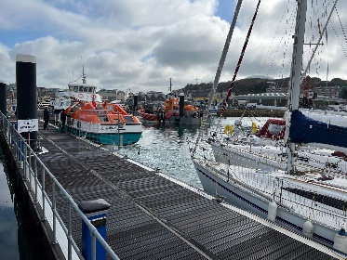 **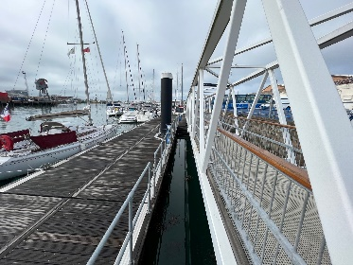 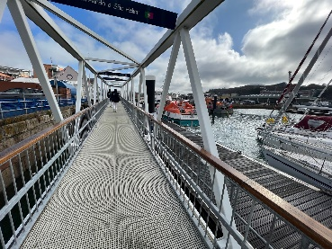  
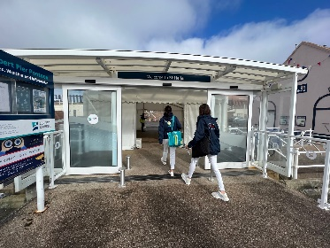 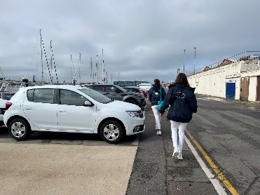 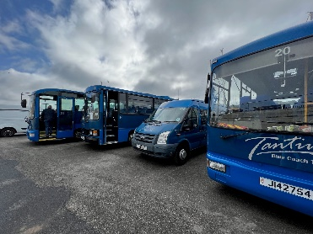**Tender Pier Saint Helier

30min Tenderweg – zu lange. Aufgrund des Wellengangs dauerte der Einstieg in die Tenderboote sehr lange. Die Startzeiten der Ausflüge verzögerten sich dadurch bis zu 30min.

Sehr alte Busse (nur 43 Plätze) ohne A/C  
Dispatch Verantwortlicher Remi, war charakterlich sehr anstrengend und auch nicht kooperativ. Dies wurde der Agentur weitergeleitet und zur Kenntnis genommen.

**Panorama-Inselfahrt, ca. 3 Std.**Während dieser Rundfahrt lernen Sie die südlichste und größte der englischen Kanalinseln kennen. Die Insel Jersey hat eine Gesamtfläche von 116 qkm, mit einer Ausdehnung von Ost-West 16 km und Nord-Süd 8 km. Aufgrund der extremen Gezeiten (Tidenhub 14 m) zeigen sich die Küstenlandschaften immer wieder anders. Sie verlassen den Hafen von Saint Helier und fahren entlang der Bucht von St. Aubin, die von der auf einer vorgelagerten Insel gelegenen Befestigungsanlage Elizabeth Castle dominiert wird, und passieren das Hafenstädtchen St. Aubin. Sie sehen die eher exotisch anmutende palmengesäumte Bucht von St. Brelade und fahren nach La Corbière im südwestlichen Teil der Insel. Hier sehen Sie den auf einem Felsen vor der Küstenlinie errichteten Leuchtturm, der seit 1873 den Schiffsverkehr leitet, und genießen herrliche Ausblicke auf das Meer. Sie fahren weiter entlang der malerischen Atlantikküste auf der 5 Mile Road und passieren die breite St. Ouen's Bucht mit ihren schönen Sanddünen. Am Strand von Greve de Lecq, einem der beliebtesten Strände der Insel, haben Sie ein wenig Zeit zur freien Verfügung. Danach geht es entlang der felsigen Klippen der Nordküste bis zum Küstenort Gorey mit hübschem Hafen, der von der eindruckvollen Festung Mont Orgueil überragt wird. Von hier geht es dann Richtung Süden, an Mondlandschaft ähnlichen Buchten vorbei, zurück nach Saint Helier zum Schiff.  
Bitte beachten: Begrenzte Teilnehmerzahl.  
Vorbehaltlich Änderungen Programm/Preis (Stand: März 2022) 63 €  
Bus 1 mussten die Audiogeräte eingesetzt werden, da das Mikrofon nicht funktionierte.  
Alles nach Plan.

**Stadtrundgang Saint Helier, ca. 2,5 Std.**Saint Helier ist die Hauptstadt der Kanalinsel Jersey und Haupteinkaufszentrum. Viele Straßen tragen französische Namen, und manche Geschäftsfassade weist noch den Namen der ersten Besiedler auf. Die Stadt ist nach dem ersten und berühmtesten Heiligen der Insel benannt, der im 8.Jh. in Jersey lebte und predigte. Der Rundgang führt zunächst zum Liberation Square, auf dem eine Statue zu sehen ist, die an die Befreiung der Insel von den deutschen Besatzern im 2. Weltkrieg erinnert. Sie passieren Fort Regent, 1806 zur Verteidigung während der Napoleonischen Kriege gebaut und heute ein Freizeitzentrum. Im Stadtzentrum sehen Sie die Saint Helier Parish Church mit ihren verschiedenen architektonischen Stilen sowie den Royal Square mit der vergoldeten Statue von George II. Hier befindet sich der Central Market, 1882 eröffnet, mit seinen Markthallen sowie das Royal Court und das Parlament. Jersey hat eine parlamentarische Demokratie, ist aber der britischen Krone unterstellt. Nach diesen Eindrücken kehren Sie zum Schiff zurück.  
Bitte beachten: Für Gäste mit eingeschränkter Beweglichkeit nicht geeignet. Sehr begrenzte Teilnehmerzahl.  
Vorbehaltlich Änderungen Programm/Preis (Stand: März 2022) 39 €  
Alles nach Plan.

**Festung Mont Orgueil, ca. 3 Std.**Halbstündige Fahrt in den Küstenort Gorey, der von der Festung Mont Orgueil überragt wird. Die Burg wurde im 13.Jh. auf einem Granitfelsen erbaut, um die Insel vor den Angriffen der Franzosen zu schützen. Sie unternehmen einen Rundgang durch die Anlage und genießen spektakuläre Ausblicke auf die Insel. Anschließend haben Sie Zeit zur freien Verfügung, die Sie nutzen können, um individuell entweder das Schloss weiter zu erkunden oder den hübschen Ort zu besuchen. Danach geht es mit dem Bus wieder zurück zum Schiff.  
Bitte beachten: Für Gäste mit eingeschränkter Beweglichkeit ist der Besuch der Festung nicht geeignet. Begrenzte Teilnehmerzahl.  
Vorbehaltlich Änderungen Programm/Preis (Stand: März 2022) 83 €  
Dieser Ausflug musste aufgrund zu geringer Teilnehmerzahl abgesagt werden.



Fr. 20.05. [Zeebrügge](https://www.phoenixreisen.com/-lesund-in-norwegen-auf-einer-kreuzfahrt-entdecken.html) / [Brügge](https://www.phoenixreisen.com/norwegen-kreuzfahrt-nordkap-fjorde-und-wilder-naturgenuss.html) / Belgien 12:00 – 19:00 Uhr

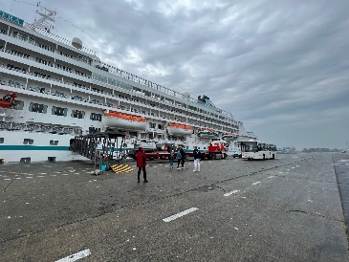 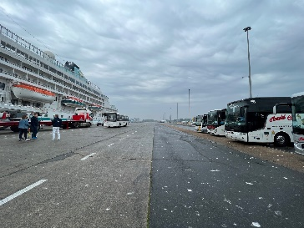 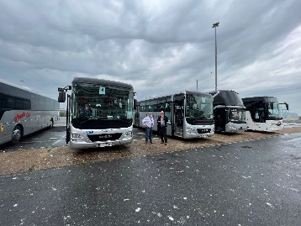 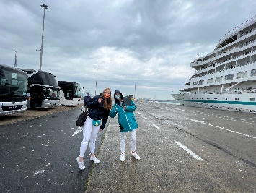Zweedse Kaai  
Sehr starker Regen!  
Den Gästen wurde ein Shuttlebus nach Blankenberge zum Preis von €7.00 angeboten.

**Brügge individuell, ca. 4,5 Std.**Dieser Ausflug ist ideal für Gäste, die Brügge individuell erkunden möchten. Etwa halbstündige Fahrt mit dem Bus in die Stadt. Ein Gästeführer nimmt Sie am Bargeplein in Empfang. Sie erhalten einen Stadtplan und Informationen über die Sehenswürdigkeiten, Einkaufsmöglichkeiten und Tipps für Restaurants. Sie haben dann etwa 2,5 Stunden Zeit zur freien Verfügung für individuelle Erkundungen bzw. Einkäufe etc. Am Busparkplatz werden Sie dann wieder zusammentreffen für die Rückfahrt per Bus zum Schiff.  
Bitte beachten: Ausflug beinhaltet den Transfer, jedoch keine Reiseleitung während des Aufenthaltes.   
Vorbehaltlich Änderungen Programm/Preis (Stand: März 2022) 31 €  
Aufgrund des starken Regens kamen die Gäste der Kabine 971 mit dem Taxi zurück.  
Alles nach Plan.

**Malerische Schlösser von Flandern, ca. 4 Std.**Zunächst passieren Sie die reizvollen Städte Damme und Brügge, sehen mittelalterliche Stadttore und erreichen nach etwa einstündiger Fahrt durch die flämische Landschaft das Schloss Loppem, wo Sie einen ersten Fotostopp einlegen. Das Schloss spielte am Ende des 1. Weltkrieges eine wichtige Rolle für die Geschichte Belgiens. Weiterfahrt und Halt am neugotischen Schloss d'Aertrycke, das vor allem für seinen wunderschön gepflegten Garten bekannt ist. Ihre letzte Station ist die beeindruckende Abtei von Zevenkerken mit einem Turm aus dem 16. Jh. Nach einer Fotopause fahren Sie wieder zurück zum Schiff.  
Bitte beachten: Begrenzte Teilnehmerzahl. Keine Innenbesichtigungen, nur Fotostopps.  
Vorbehaltlich Änderungen Programm/Preis (Stand: März 2022) 41 €  
Alles nach Plan.

**Malerisches Flandern, ca. 4 Std.**  
Ihre Landschaftsfahrt führt Sie zunächst nach Damme, eine kleine Stadt mit typisch flämischem, historischem Ortskern. Sie haben Zeit zur freien Verfügung, um durch die Straßen zu bummeln, in einem der Cafés gemütlich einen Kaffee zu trinken oder eines der bekannten Biere zu probieren. Damme ist auch bekannt als "Bücherstadt" mit zahlreichen Buchläden und Antiquariaten. Weiterfahrt zu den Außenbezirken von Brügge, unterwegs passieren Sie Windmühlen. Brügge gilt auch als Stadt der Schokolade, und so liegt es nahe, einen der bekannten Schokoladenläden (Chocolaterien) zu besuchen, die alles für den süßen Gaumen bieten. Sie haben Zeit zur freien Verfügung, um die köstlichen Kreationen kennenzulernen. Danach fahren Sie zur nahegelegenen kleinen Stadt Loppem, vor allem bekannt wegen des beeindruckenden Schlosses, das im neugotischen Stil Mitte des 19. Jh. erbaut wurde. Besonders eindrucksvoll ist die Einheit von Architektur und Interieur, nicht zuletzt, da bis heute keine baulichen Veränderungen vorgenommen worden sind. Nach der gut halbstündigen Besichtigung Rückfahrt zum Schiff.  
**Bitte beachten:**Begrenzte Teilnehmerzahl. Fußwege teilweise über Kopfsteinpflaster. Im Schloss einige Stufen, Fotografieren verboten.  
Vorbehaltlich Änderungen Programm/Preis (Stand: März 2022)41 €  
Alles nach Plan.

**Historisches Brügge, ca. 4,5 Std.**Nach etwa einer halben Stunde Busfahrt erreichen Sie das mittelalterliche Brügge, Hauptstadt West-Flanderns. Sie unternehmen einen geführten Rundgang durch den autofreien historischen Stadtkern, dessen Vergangenheit noch in Grachten, Straßen, Kirchen und Plätzen lebendig ist. Sie sehen u.a. den 88 m hohen Glockenturm Belfried. Durch enge Gassen erreichen Sie den Marktplatz mit der Heilig-Blut-Kapelle. Ein weiterer Höhepunkt ist das Rathaus, das St. Jans Hospital und die Liebfrauenkirche. Nach dem Rundgang etwa 1,5 Stunden Freizeit für eigene Erkundungen, bevor Sie nach Zeebrügge zurückkehren.  
**Bitte beachten:**Für Gäste mit eingeschränkter Beweglichkeit nicht geeignet.  
Vorbehaltlich Änderungen Programm/Preis (Stand: März 2022) 47 €  
Alles nach Plan.

**Gent, ca. 5 Std.**Etwas mehr als eine Stunde Bustransfer nach Gent, eine der schönsten Städte Europas mit sehenswertem Altstadtkern. Während eines Spazierganges sehen Sie die schönen mittelalterlichen Gebäude der Altstadt. Reizvolle Fotomotive bieten der Kornmarkt, die Gildehäuser sowie die Türme des Belfrieds, die St. Niklas-Kirche und die St. Bavo-Kathedrale (nur Außenbesichtigungen).  Anschließend etwa eine Stunde Freizeit für eigene Erkundungen und Rückfahrt zum Schiff.  
**Bitte beachten:** Für Gäste mit eingeschränkter Beweglichkeit nicht geeignet.  
Vorbehaltlich Änderungen Programm/Preis (Stand: März 2022) 51 €  
Alles nach Plan.

**Brügge und Kanalfahrt, ca. 4,5 Std.**Nach etwa einer halben Stunde Busfahrt erreichen Sie das mittelalterliche Brügge, Hauptstadt West-Flanderns und eine der schönsten Städte Belgiens. Sie unternehmen einen geführten Rundgang durch den mittelalterlichen Stadtkern, der gerne auch "Venedig des Nordens" genannt wird und von der UNESCO zum Weltkulturerbe ernannt wurde. Sie sehen u.a. den 88 m hohen Glockenturm Belfried. Durch enge Gassen erreichen Sie den Marktplatz mit der Heilig-Blut-Kapelle. Ein weiterer Höhepunkt ist das Rathaus, das St. Jans Hospital und die Liebfrauenkirche. Nach dem Rundgang folgt eine kurze Kanalfahrt auf einem Ausflugsboot mit schönen Ausblicken auf die historische Architektur. Anschließend gemeinsamer Spaziergang zu den Bussen, die Sie zum Schiff zurückbringen.  
**Bitte beachten:**Für Gäste mit eingeschränkter Beweglichkeit nicht geeignet.  
Vorbehaltlich Änderungen Programm/Preis (Stand: März 2022) 63 €  
Alles nach Plan.



Sa. 21.05. [Amsterdam](https://www.phoenixreisen.com/-lesund-in-norwegen-auf-einer-kreuzfahrt-entdecken.html) / Niederlande092:00 – 16:00 Uhr

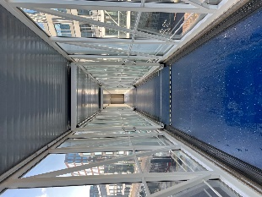 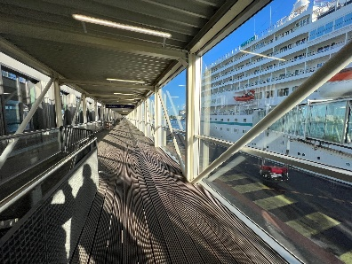 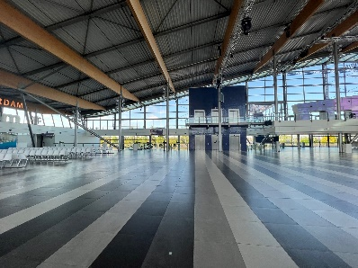 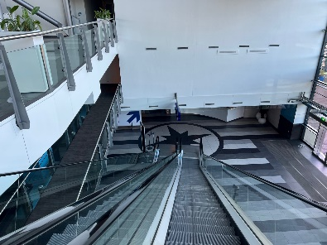  
Terminal Amsterdam

**Stadtrundgang Amsterdam, ca. 3,5 Std.**Sie unternehmen einen geführten Spaziergang durch einen der ältesten Stadtteile Amsterdams: Der Grachtengürtel wurde kürzlich in die UNESCO-Liste des Weltkulturerbes aufgenommen. Er gilt als beispielhafte Baukunst des Goldenen Zeitalters (17. Jh.) und brachte Amsterdam den Beinamen "Venedig des Nordens" ein. Sie spazieren vorbei an der St. Nikolaus Kirche, passieren den Rotlichtbezirk, überqueren den Dam-Platz mit dem Königspalast und besuchen den Beginenhof. Weiterhin spazieren Sie durch den beliebten Jordaan Bezirk mit zahlreichen Cafés, Restaurants, Geschäften, Märkten und engen Gässchen. Genießen Sie ein Erfrischungsgetränk in einem typisch niederländischen Café, bevor Sie Ihren Rundgang vorbei an der Westerkirche und dem berühmten Prinzenkanal fortsetzen.  
**Bitte beachten:** Für Gäste mit eingeschränkter Beweglichkeit nicht geeignet. Begrenzte Teilnehmerzahl. Fotografieren im Rotlichtbezirk verboten.  
Vorbehaltlich Änderungen Programm/Preis (Stand: März 2022) 29 €  
Alles nach Plan.

**Windmühlen und Volendam, ca. 4 Std.**Sie passieren die trockengelegten Polderlandschaften auf dem Weg nach Zaanse Schans. Das aus 40 Häusern bestehende Freilichtmuseum liegt nördlich von Amsterdam am Fluss Zaan. Im 18. Jh. war die Region um Zaanse Schans ein Industriegebiet mit über 700 Windmühlen, von denen heute nur noch fünf existieren. Während eines Rundgangs sehen Sie die typischen grünen Holzhäuser, besuchen eine Käserei sowie einen Holzschuhmacher und besichtigen eine Windmühle. Vor der Rückfahrt zum Schiff besuchen Sie das Fischerdorf Volendam mit seinem pittoresken Hafen.   
**Bitte beachten:**Für Gäste mit eingeschränkter Beweglichkeit nicht geeignet.  
Vorbehaltlich Änderung Programm/Preis (Stand: März 2022) 31 €  
Alles nach Plan.

**Den Haag und Delft, ca. 5 Std.**Nach etwa einer Stunde Busfahrt erreichen Sie den niederländischen Regierungssitz Den Haag. Seit 1831 residiert hier auch das Königshaus. Sie fahren über elegante Alleen und Boulevards, an denen sich Botschaften zahlreicher Länder und der Internationale Gerichtshof befinden. Mehr als 150 internationale Organisationen haben ihren Sitz in Den Haag, das auch als Welthauptstadt der Gerichtsbarkeit gilt. Anschließend Weiterfahrt in das mittelalterliche Städtchen Delft. Sie spazieren über den Marktplatz, ein durch den Maler Jan Vermeer bekannt gewordenes Motiv. Anschließend Rückfahrt nach Amsterdam zum Schiff.   
Vorbehaltlich Änderungen Programm/Preis (Stand: März 2022) 37 €  
Alles nach Plan.

**Panoramafahrt Amsterdam und Grachten, ca. 4 Std.**Mit dem Bus passieren Sie eindrucksvolle, historische Gebäude wie den Tränenturm und die Portugiesische Synagoge sowie den Fluss Amstel. In den südlichen Stadtteilen sind Gebäude mit welligen Fassaden der Amsterdamer Schule zu bewundern, und zu den angesagten Stadtteilen zählt der Bereich der Eastern Docklands, ein außergewöhnliches städtebauliches Neuentwicklungsprojekt. Das ehemalige Hafengebiet wurde umgebaut zu einem lebendigen Viertel mit moderner Architektur, trendigen Geschäften, beliebten Clubs und großartigen Hotels. Nach der Busrundfahrt steigen Sie um in ein überdachtes Grachtenboot. Sie gleiten vorbei an eleganten Herrenhäusern, Kirchen und Lagerhäusern aus dem 17. und 18. Jahrhundert und sehen einige der zahlreichen Brücken Amsterdams. Rückkehr zum Schiff.  
Vorbehaltlich Änderungen Programm/Preis (Stand: März 2022) 46 €  
Alles nach Plan.



Ausschiffung von 47 Pax hat sehr gut geklappt.

